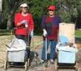
דף 226
מהאשפח של עדה ונורית
אוגוסט 2013
נשפך מן הפח- אדם צריך להשתמש במילים רגילות להביע דברים בלתי רגילים, אבל הרוב עושים את ההפך
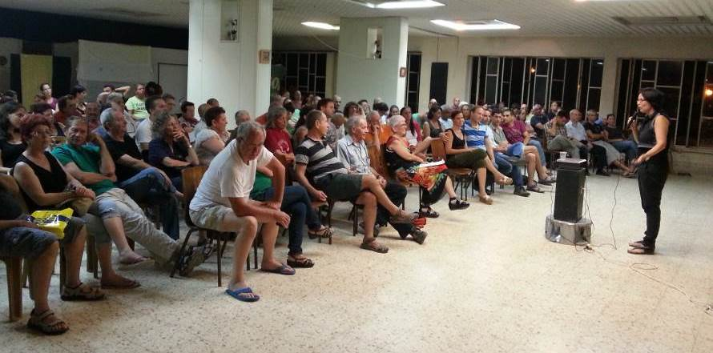
עולה על גדותיו – הצגת מועמדים לחברות בוועד האגודה "שדמות חולדה", באסיפה בחדר האוכל
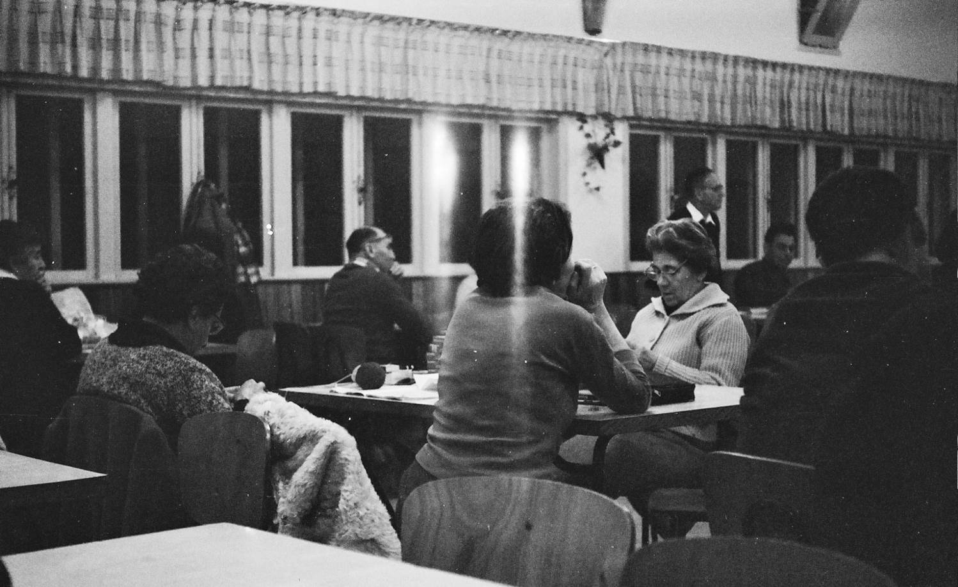
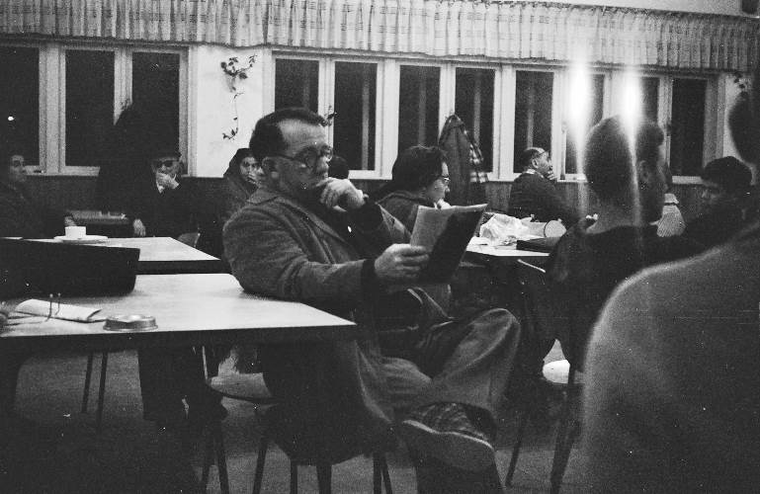
מדבר באסיפה דוד עופר, לידו יענקל'ה, צילה וייגל עסוקה בסריגה
בתמונה למטה ליד החלון שפטל, וצבי בוטניק עסוק בשלו

אסיפה בחדר האוכל לפני הרחבתו
על פי התמונות באו רבים, כי לא היה בידור טוב יותר. למרות החורף, למרות הנושא המשעמם.
חברות עסקו בסריגה ותפירה והחברים בקריאה בחומר אחר שאינו שייך לאסיפה
ונעלי הבית זאת כבר ליגה אחרת ראויה לרטרו שנות ה - 60

קיץ נעים ושבוע מעניין
מעדה ונורית פ.

